Offision にユーザーを追加する
一人ずつ招待するか、名簿をまとめてインポートし、それぞれの権限を決めます。 一人あたり約2分。
2026-08-16 · https://offision.com/help/ja/directory/add-people-to-offision/
はじめる前に:
ユーザーを管理できる権限のアカウントが必要です。

1. ユーザー一覧を開く
Offision のユーザーはすべて ディレクトリ › ユーザー の一覧にまとまっています。
Where in Offision: admin app → directory/user (ユーザー)

2. 一人を招待する
ボタンは「ユーザーを追加」ではなく 招待 です。管理者がパスワードを代わりに
入力するのではなく、招待メールを送るのが標準的な方法だからです。
Microsoft 365、Google Workspace、社内ディレクトリを接続している場合、招待 を
押すと最初にメニューが開きます。Offision 自体でサインインする人には
Offisionアカウントを作成する を、既存の会社アカウントでサインインする人には
該当のディレクトリを選びます。
開いたウィザードには、左側に アカウント、権限、完了 の3ステップが
並びます。
入力が必須なのは 電子メール だけです。これはアカウントの識別子であり、招待
メールの宛先であり、サインインに使うものでもあります。表示名 はメール
アドレスから自動で補完されるので、推測が正しくないときだけ直してください
（「amy.wong」ではなく「Amy Wong」）。
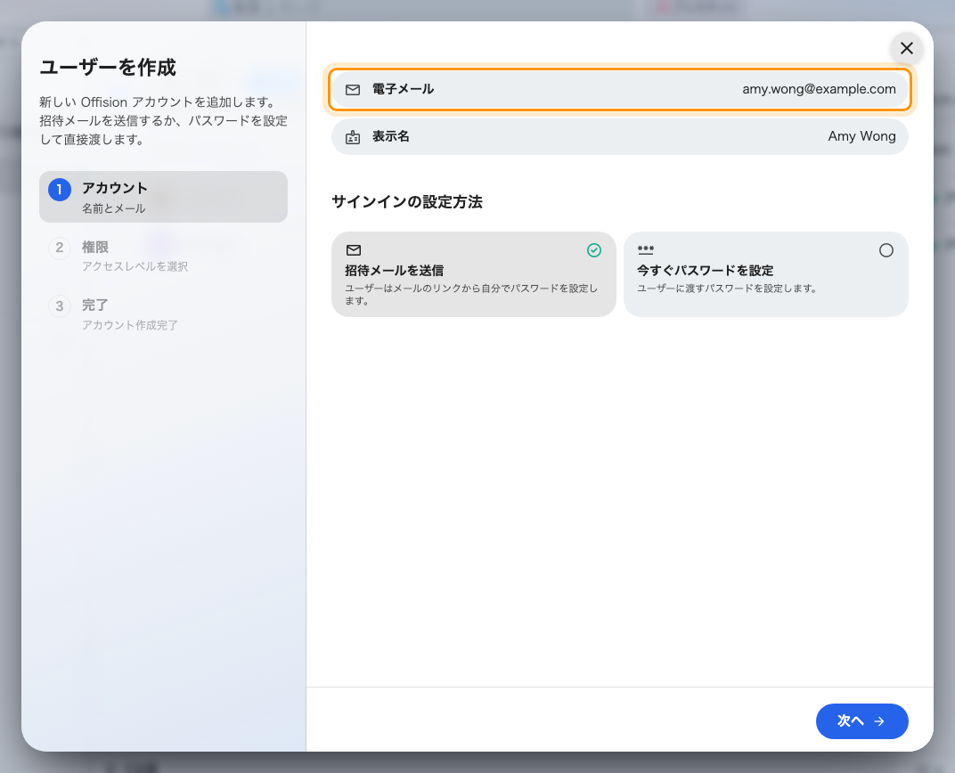
アカウントのステップ。必須は電子メールのみで、表示名はそこから補完されます。
そのアドレスが使用済みの場合は このメールアドレスのユーザーは既に存在します
と表示されます。多くはその人がすでに登録されているという意味なので、二重に作る前に
一覧を検索してください。

3. サインインの方法を選ぶ
サインインの設定方法 には2つの選択肢があり、見た目以上に重要な分かれ道です。
- 招待メールを送信 — 既定であり、ほとんどの場合はこちらが正解です。本人が
リンクから自分でパスワードを設定するため、管理者がパスワードを知ることはありません。
- 今すぐパスワードを設定 — 管理者がパスワードを決めて本人に渡します。
メールボックスがまだ使えない場合や、本人と対面で設定する場合に使います。
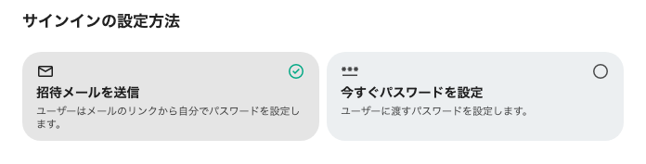
招待メールを送るか、自分でパスワードを渡すかを選びます。
今すぐパスワードを設定 を選ぶと、自動生成 と 手動入力 を選べます。
自動生成 を推奨します。生成されたパスワードは最後のステップでコピーボタン付きで
一度だけ表示され、以後は二度と表示されません。また
次回サインイン時にパスワード変更を要求 は有効のままにしておき、渡した
パスワードが本人の到着後すぐ無効になるようにしてください。

4. できることを決める
権限 のステップで、その人に見える範囲が決まります。
ほとんどの社員に必要なのは ユーザー だけです。ユーザーポータルとデバイスから
リソースを予約する権限で、通常の業務はこれで足ります。ステップの初期値もこれです。
その下はすべて管理用の権限です。管理者ロールは 読み取り と 書き込み の
組になっているため、変更はできないが閲覧はできる、という渡し方ができます。
グローバル管理者 はそのすべてを一度に与えます。これらはシステムを実際に運用する
担当者にだけ付与してください。
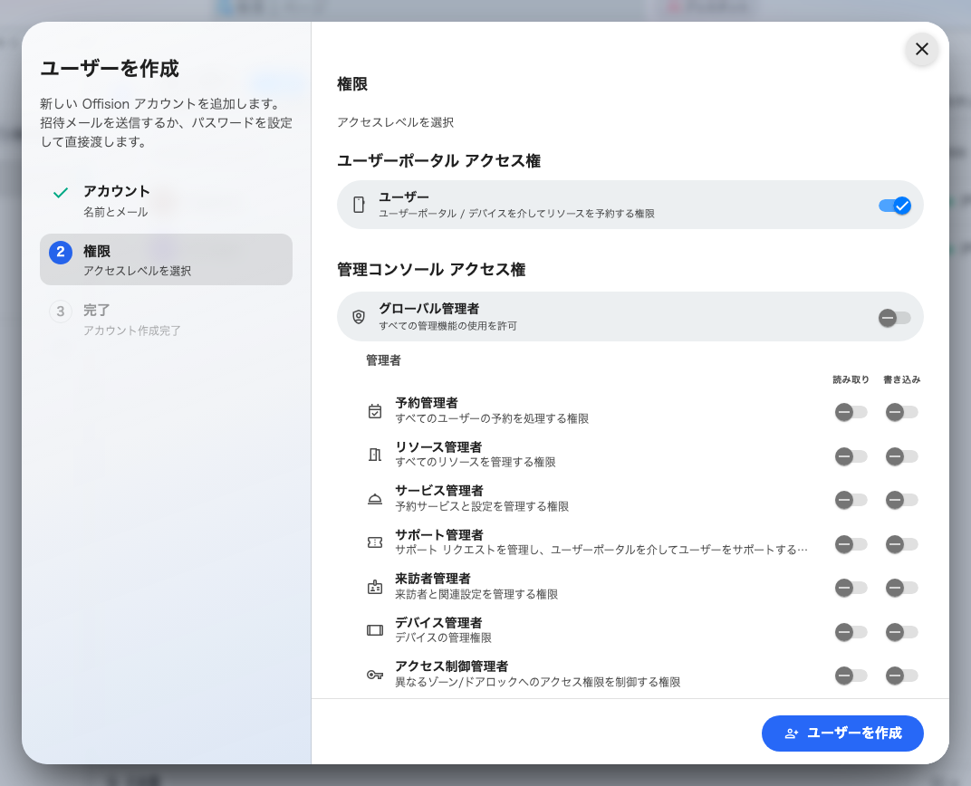
権限のステップ。一般の社員に必要なのはユーザーだけです。

5. 名簿をまとめてインポートする
数人を超える場合は、ウィザードではなく インポート を使います。新規のユーザーは
作成され、既存のユーザーはその場で更新されます。
まず元になるファイルをダウンロードします。ゼロから作るなら 空のテンプレート、
既存のユーザーを含めるなら 既存ユーザー を選びます。後者は多数のレコードを
まとめて修正したいときにも最も簡単な方法です。記入したら、そのままアップロードします。
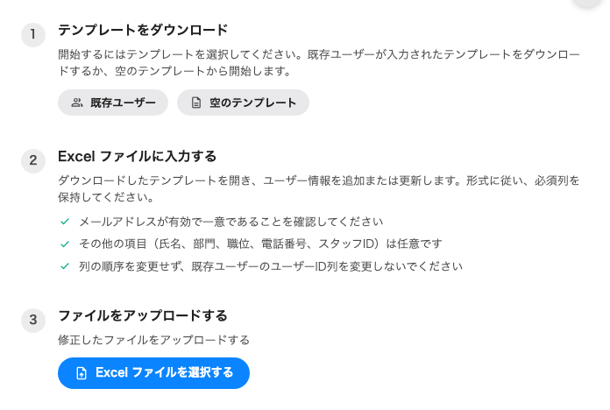
テンプレートをダウンロードし、記入して、アップロードし直します。
インポートが正しく動くかどうかは、次の4点で決まります。
- ファイルは Excel（.xlsx または .xls）である必要があります。CSV は
受け付けられません。
- メールアドレス は全行で必須、かつ重複不可です。表示名・部署・役職・電話番号・
社員番号などは任意です。
- 新しく追加する人の Id 列は空のまま にします。Offision が採番します。
- 既存の人の Id は絶対に編集しない でください。列の順序も変えないでください。
ファイルは位置で読み取られるため、列を入れ替えると誤った値が誤った項目に
静かに書き込まれます。
書き込みの前に、新規・変更・メールアドレス不正の各行を示すプレビューが表示されます。
ここが、間違いに気づいても損失がない最後の地点です。必ず確認してください。
下部の 招待メールを送信 をオンのままにしておけば、新規ユーザーは作成と同時に
招待されます。

6. 確認する
追加した人は一覧で 招待しました と表示されます。本人がリンクからパスワードを
設定すると アクティブ に変わります。
メールが届かないと言われたら、まずその行のアドレスを確認し、次に
招待メールを再送信 を使ってください。行の上から実行でき、新しいリンクが
発行されます。作成済み のままの人は招待が送られずに作成された人です。
招待状を送信 で送信できます。
すでに Microsoft 365 や Google Workspace にいる場合:
手入力せず、ディレクトリを接続してください。アカウントは自動で取り込まれ、更新も
追従し、全員が既存の会社アカウントでサインインできます。
Microsoft 365 からユーザーを同期する を参照してください。

